# UE5_Lyra学习指南_109_行为树和环境查询

本文章仅为小刚-B站课堂-虚幻引擎视频课程Lyra-精讲的演讲手稿.
本套课程链接:
[UE5]虚幻引擎游戏案例Lyra精讲
https://www.bilibili.com/cheese/play/ss112001159
前置课程链接:
[UE5]虚幻引擎UEC++从基础到进阶
https://www.bilibili.com/cheese/play/ss28043
文章内容由小刚撰写,采用了以下多种方式:
1.口述转文字
2.AI重构
3.参考引擎源码
4.Lyra工程源码
5.结合社区论坛各位大佬的解析

概述
本节开始介绍行为树和环境查询在Lyra中的应用.
注意,我们不会在这里讲解相关基础概念.
以下链接是我录制的解读官方文档关于行为树和环境查询的详细讲解.
【[UE4_UE5]手把手学习UE5官方文档_000_人工智能_AI调试】
https://www.bilibili.com/video/BV1kF411w7WQ/

同时推荐一下国外大佬的关于行为树的蓝图教程.
这个我看完了,也是相当不错!
【UE AI 教程】
https://www.bilibili.com/video/BV13H4y1v7nu/

本节学习的重点主要在于行为树如何去呼叫GAS进行释放技能.

感知配置
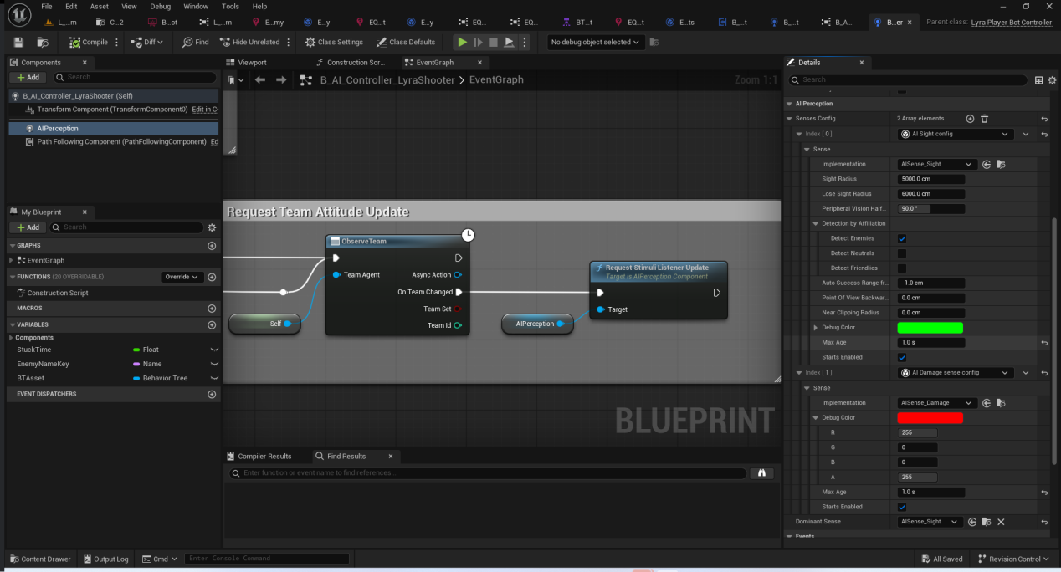

如果需要开启遗忘功能 记得开启项目设置

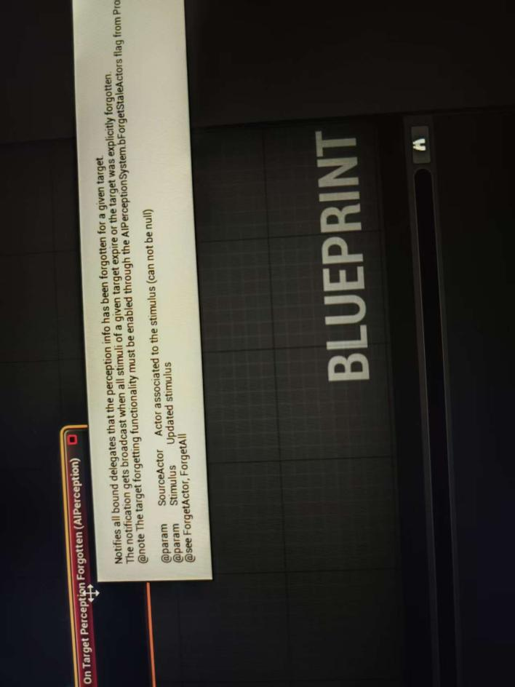
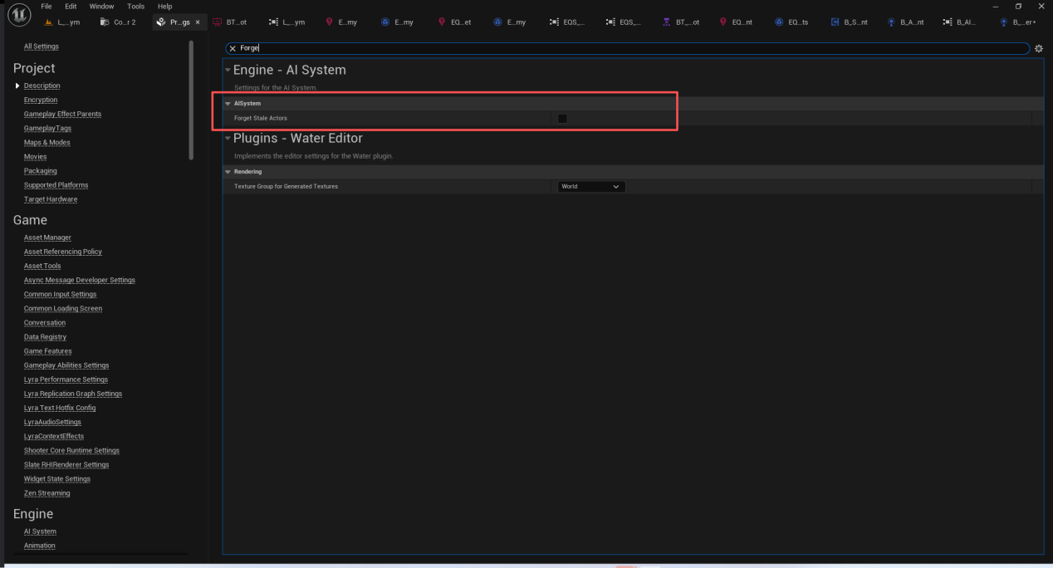

伤害感知
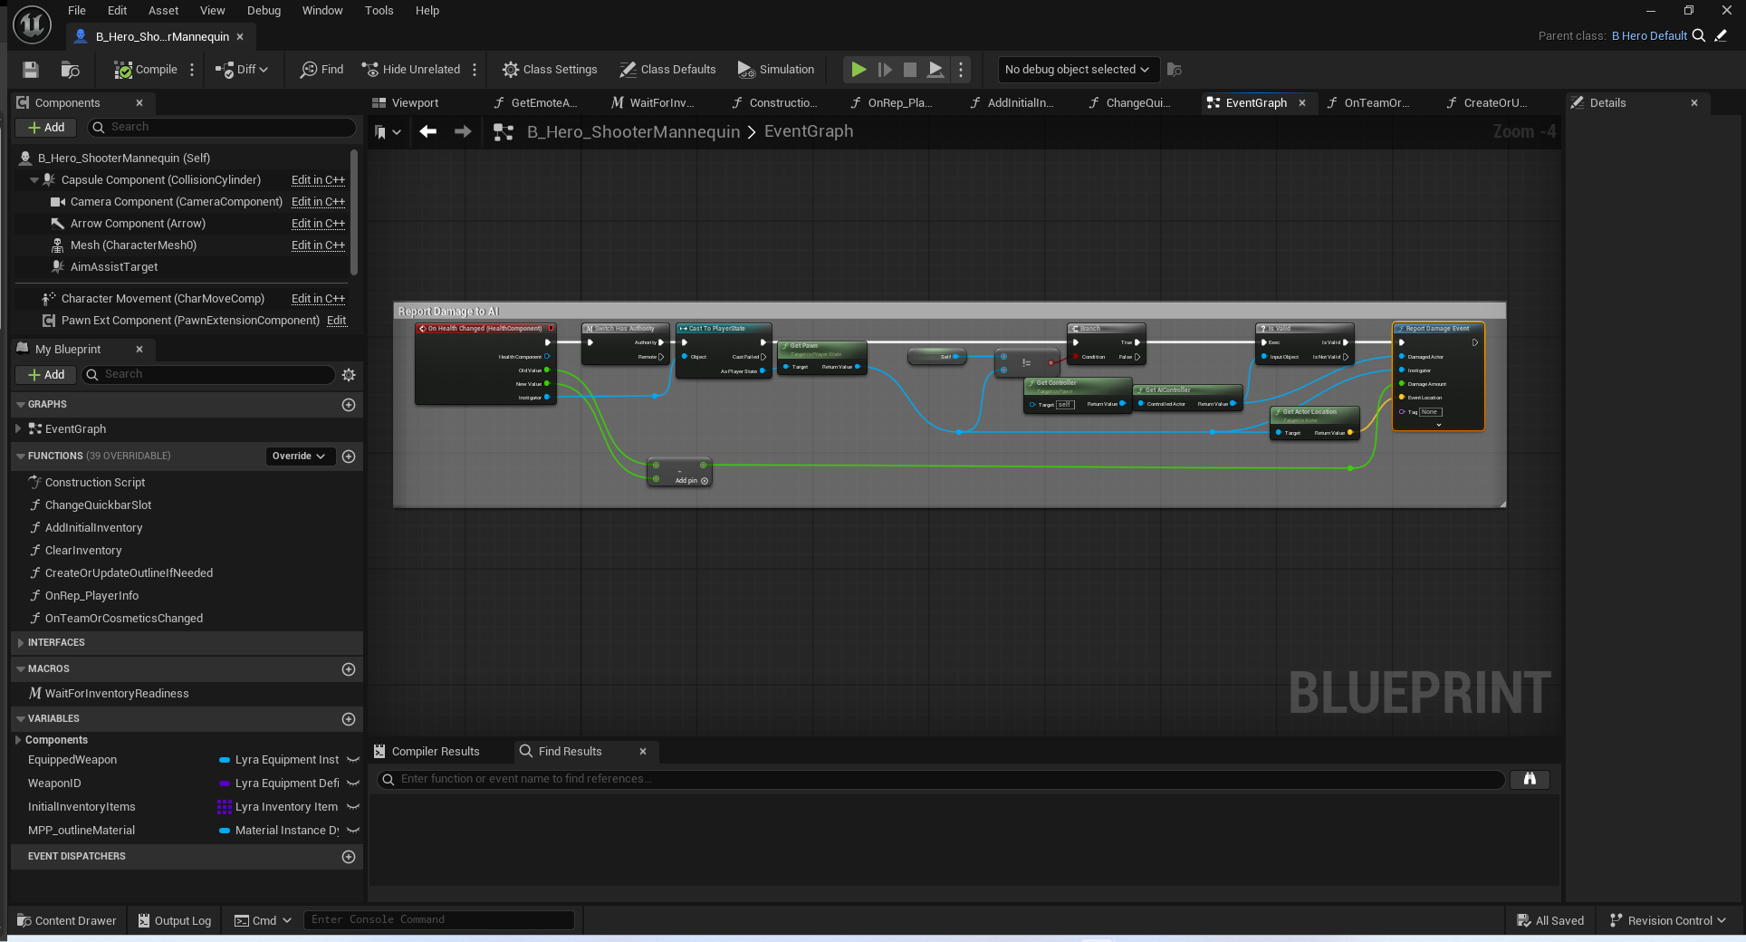

黑板
BB_Lyra_Shooter_Bot
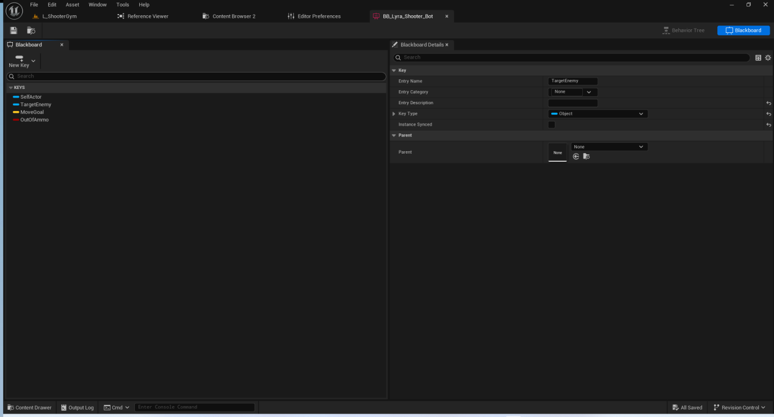

行为树
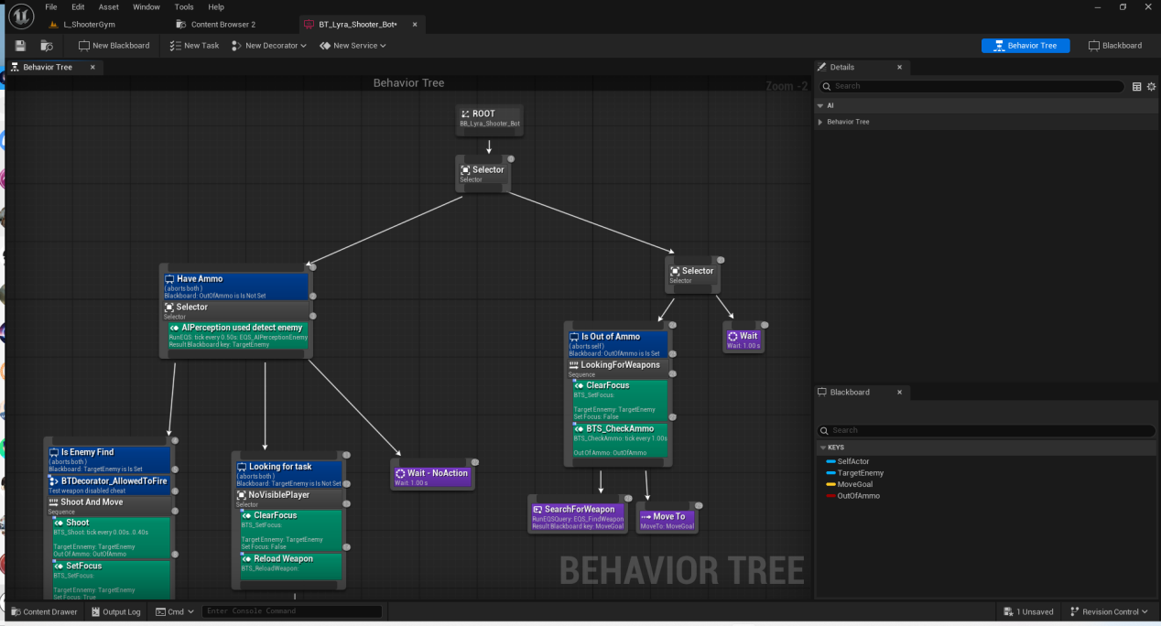

执行逻辑-无弹药时
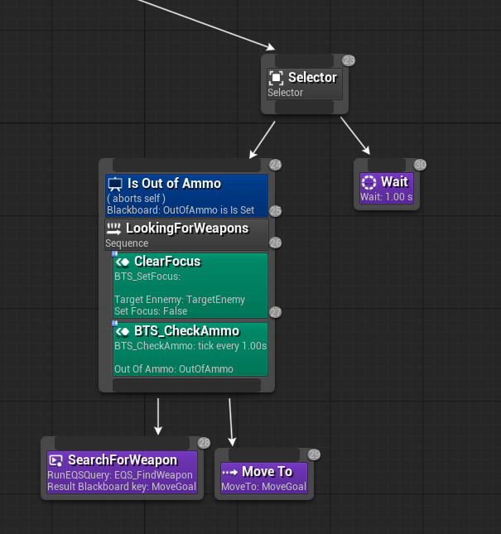

确实标志位布尔值OutofAmmo被设置了.表示没有弹药了
Service:
清除AI的聚焦目标
更新当前是否有足够的弹药
Task:
查询武器生成器的位置
移动到武器生成器位置去补充或拾取武器

BTS_SetFocus:
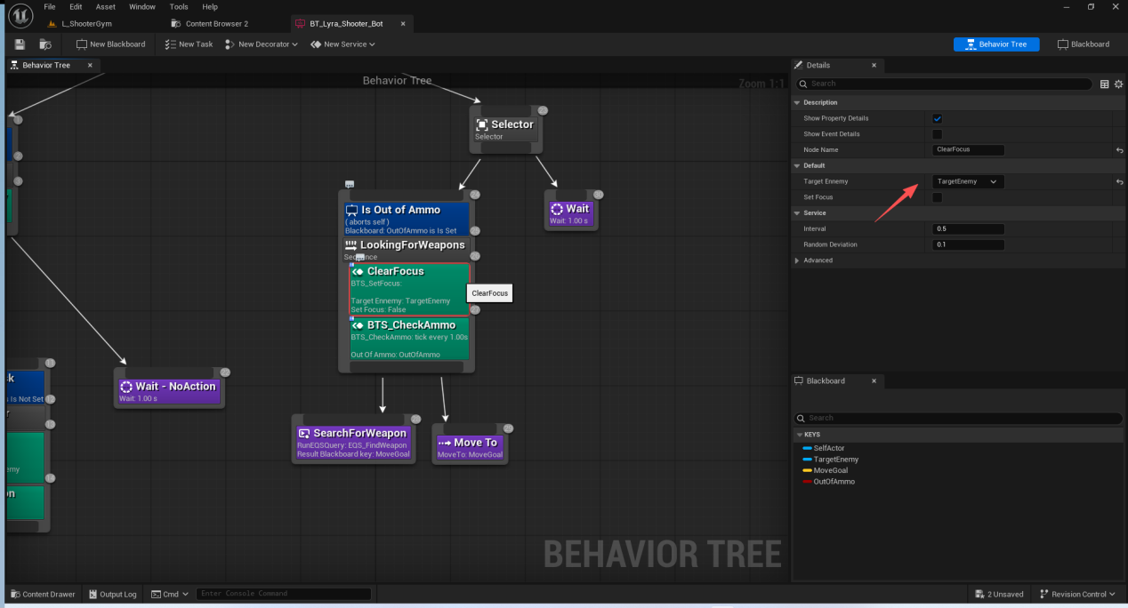
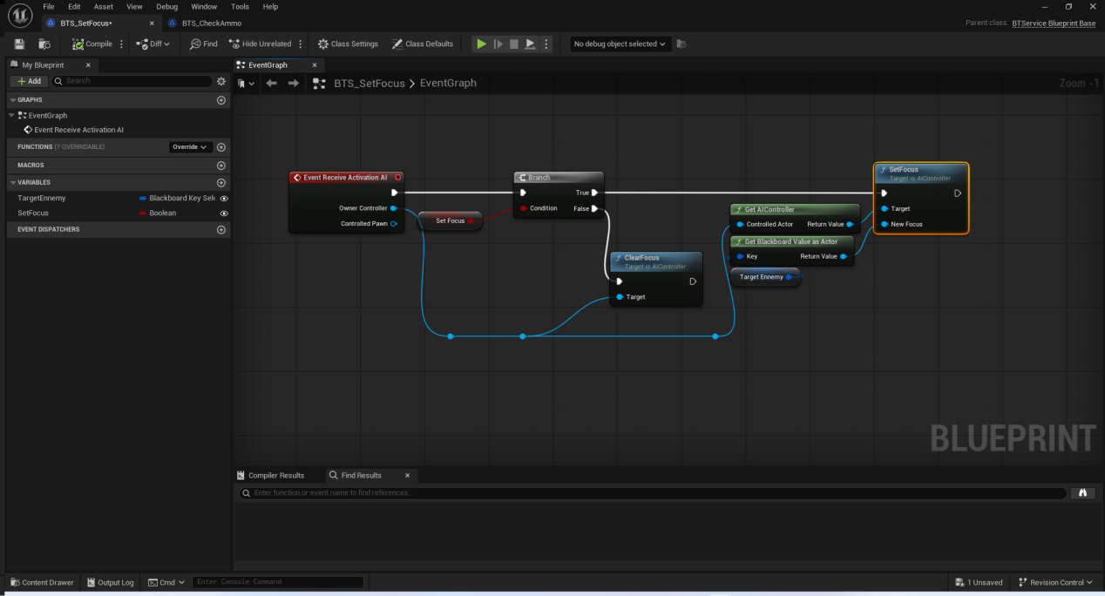

BTS_CheckAmmo:
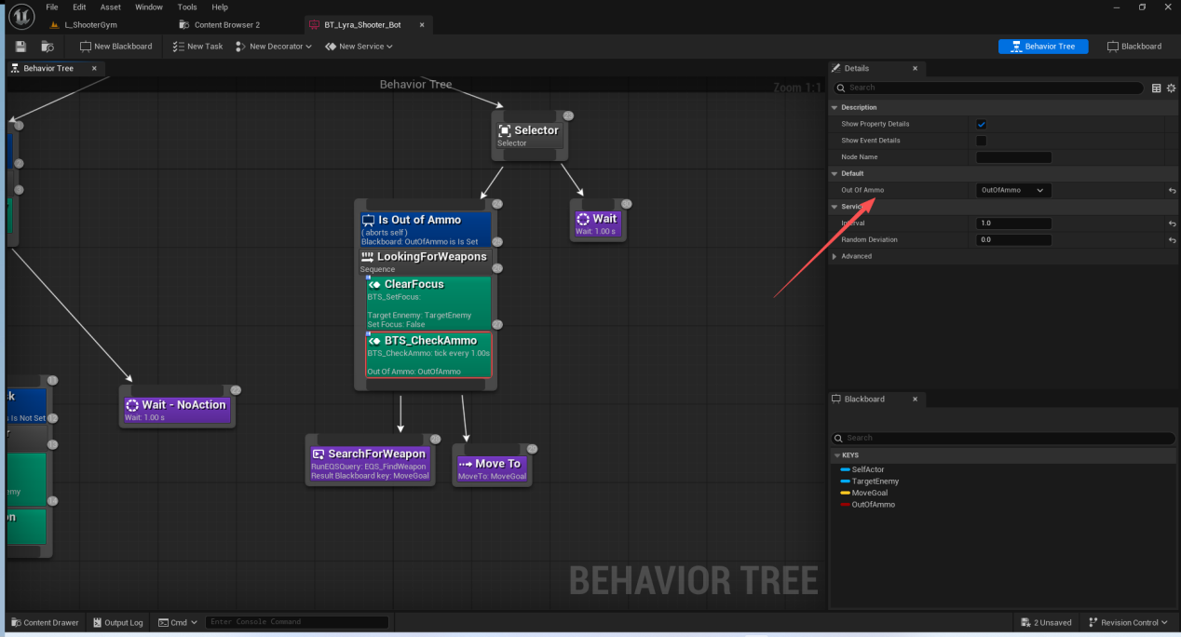
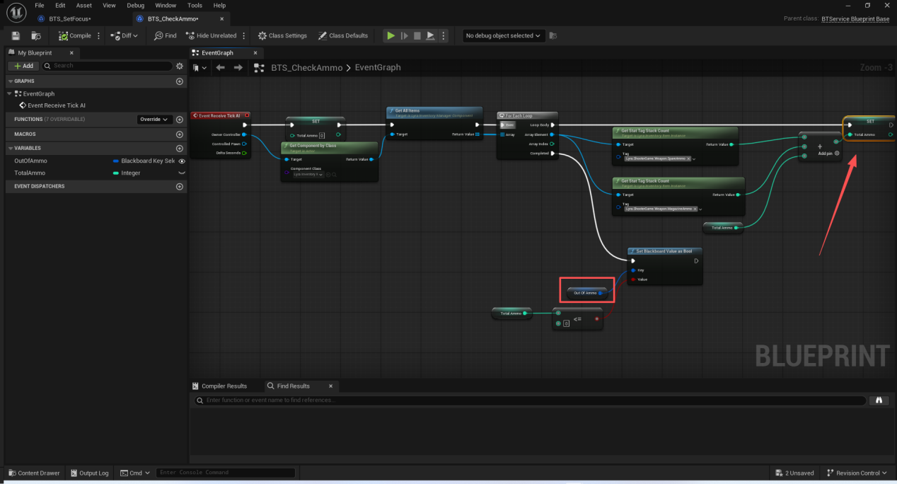

SearchForWeapon:
选择执行那个EQS

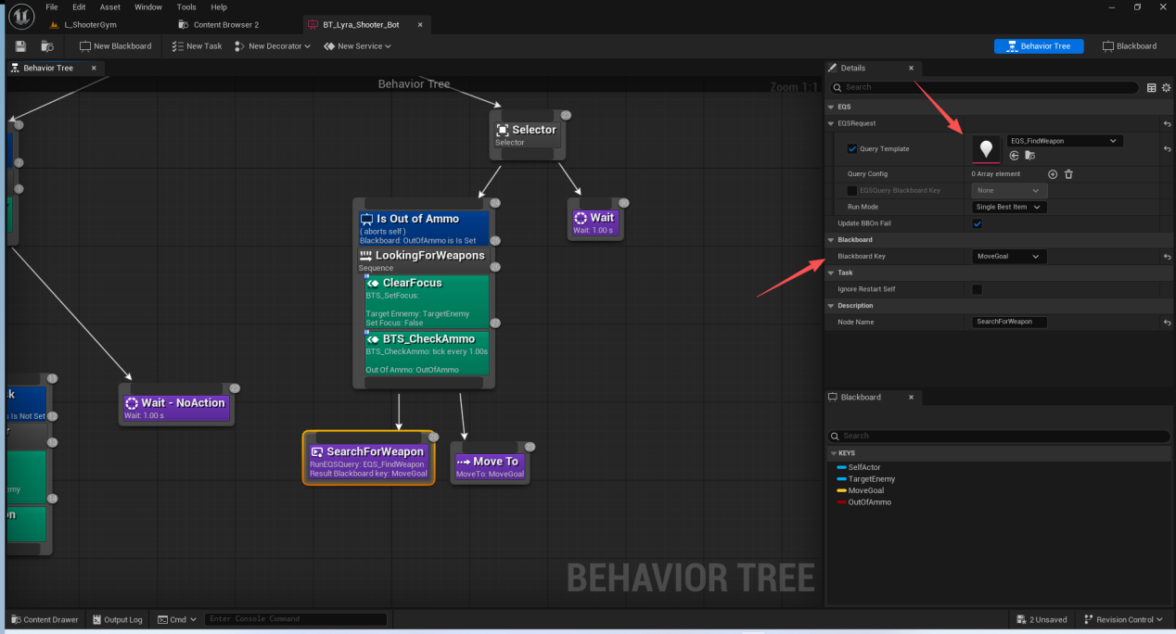

构建上下文

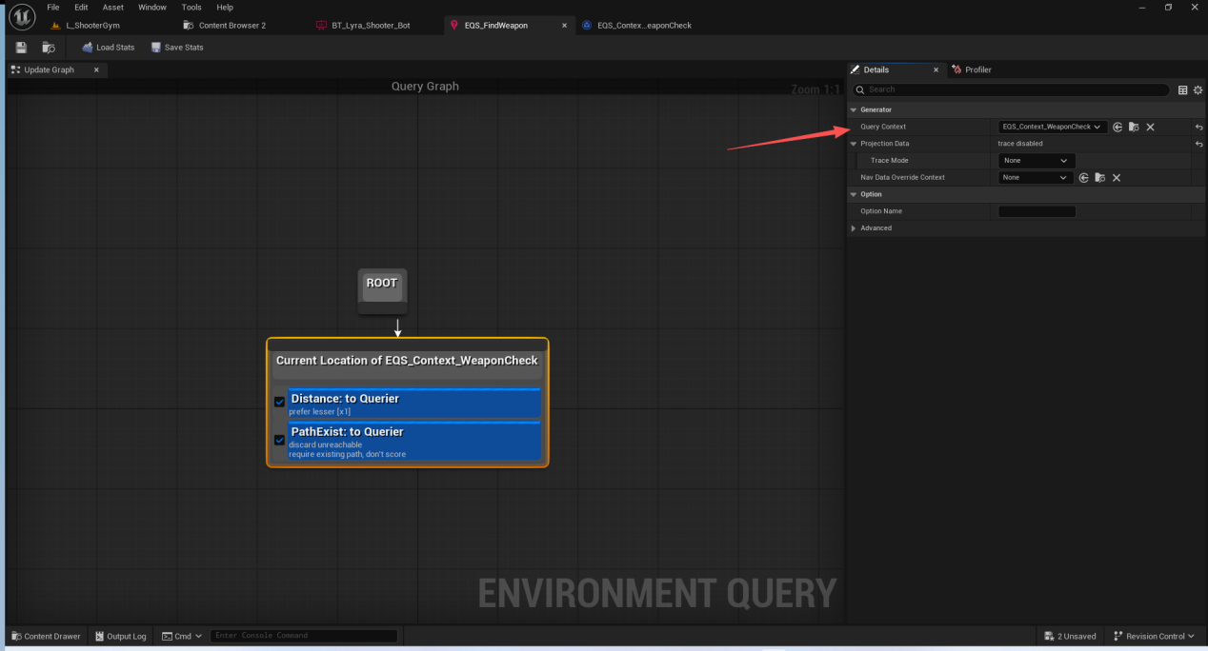
搜寻场景中所有的武器生成器
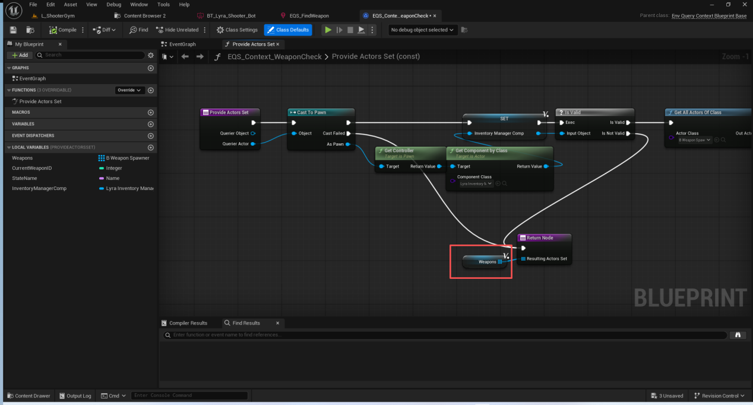
注意,这里排除了能力生成器,以及弹药补充量小于当前背包的弹药量的情况!
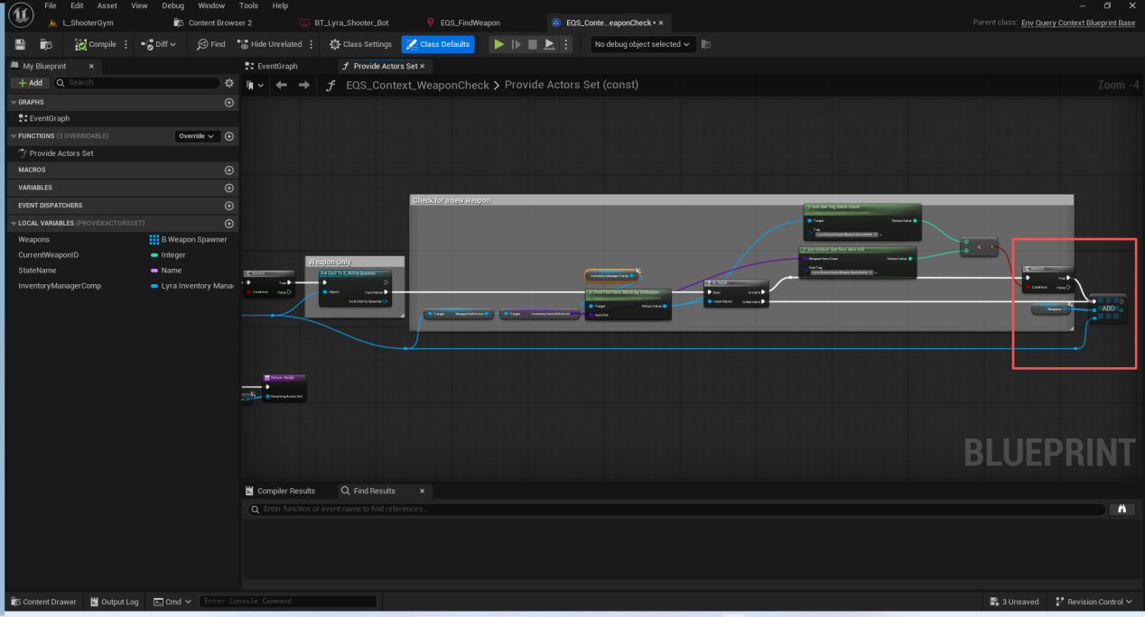

选择对象的得分以及可达性处理
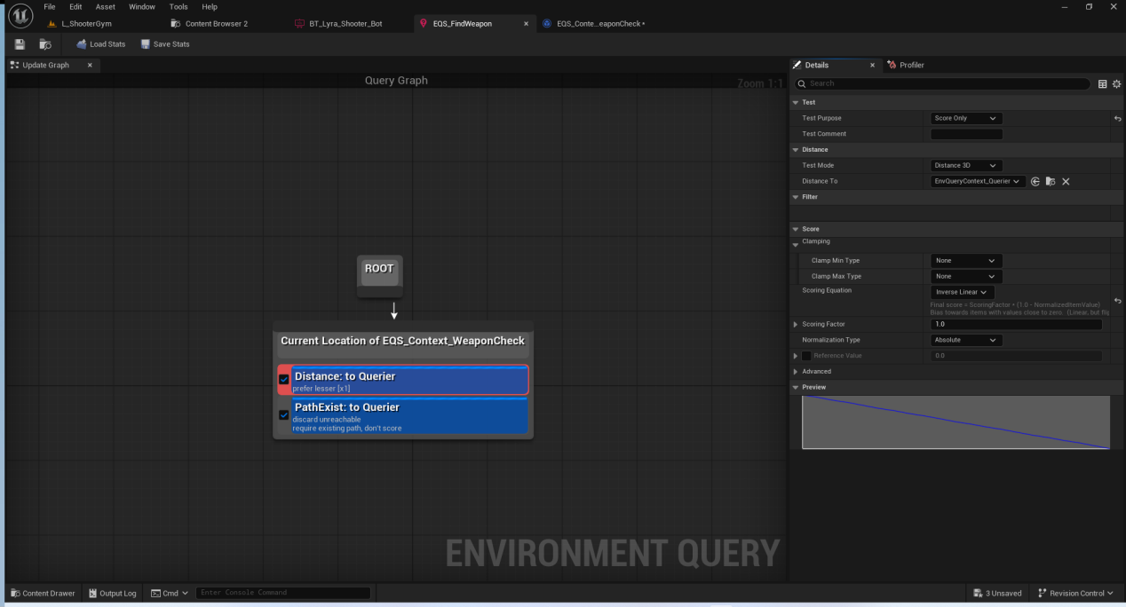

MoveTo:
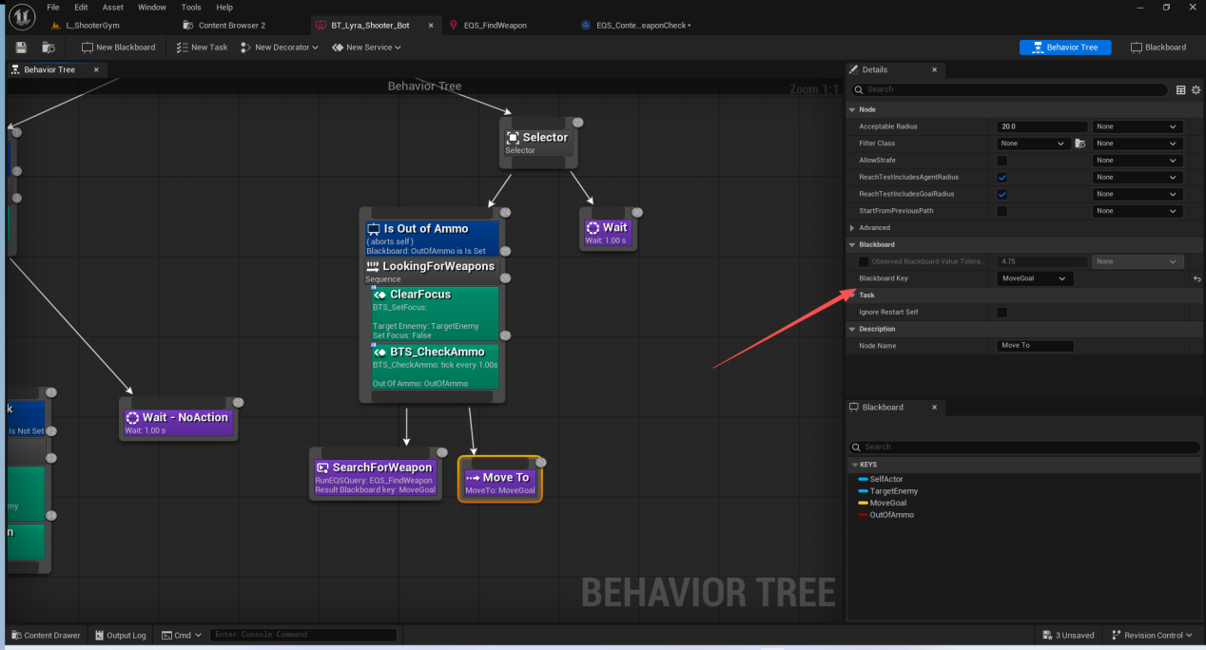

执行逻辑-有弹药时
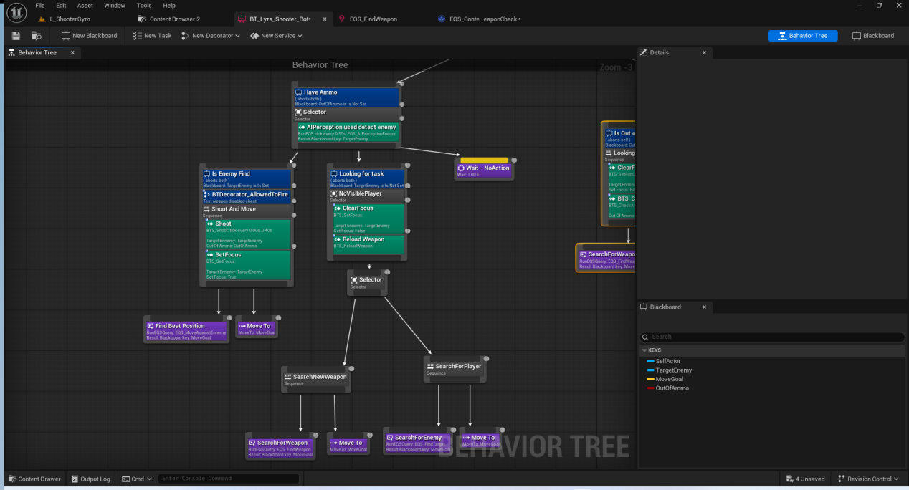
检测感知是否有敌人
如果有敌人,检测是否允许开火,然后执行开火(不考虑手动装弹,倾泻完所有武器),聚焦目标,移动到最佳位置
如果没有敌人,尝试装弹,清除聚焦目标,补充武器弹药,移动到玩家位置.

AI EQS感知敌对对象

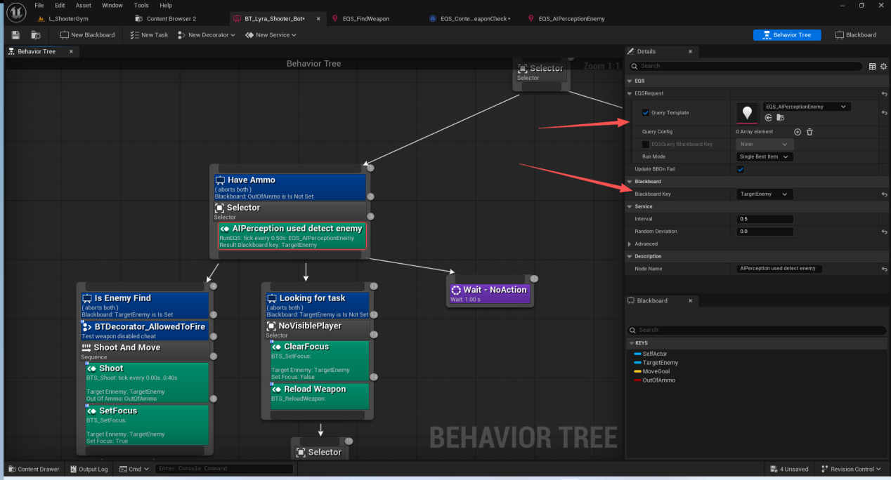
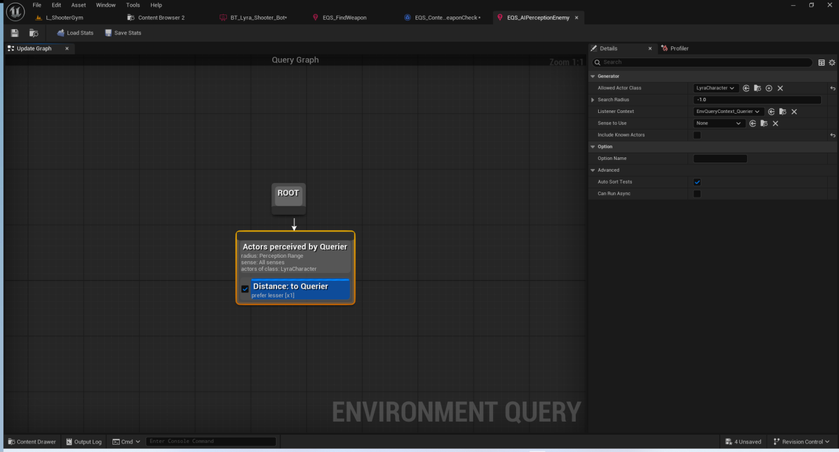

BTS_Shoot
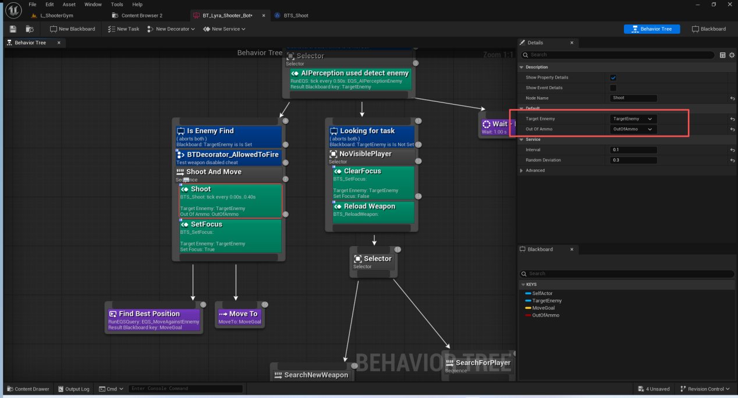
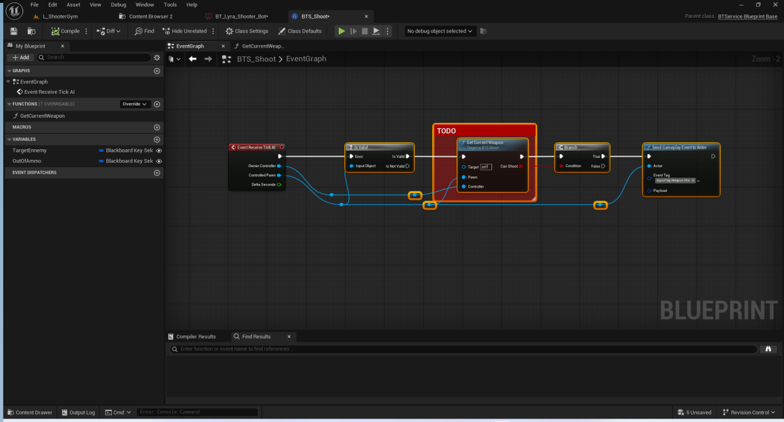

GetCurrentWeapon函数
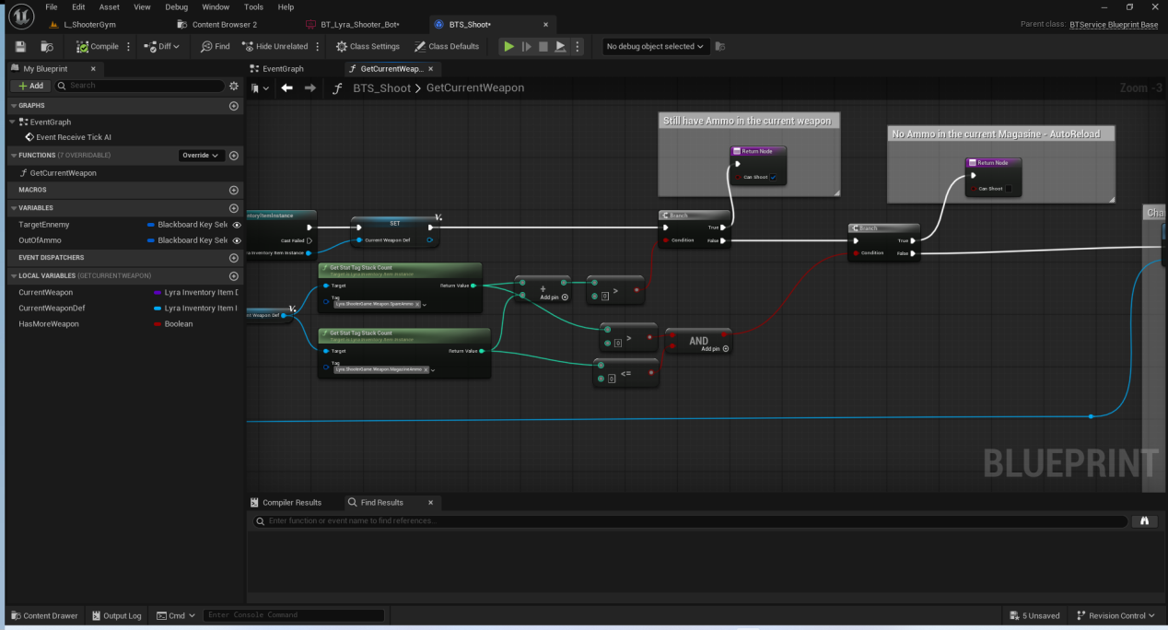
出口条件1,当前武器弹夹和背包的总计弹药数量大于0,允许射击

出口条件2,当前武器弹夹无弹药,但是背包还有弹药,不允许射击,等待自动装填即可.

出口条件3,当前武器弹夹无弹药,同时背包也没有了,尝试切换有弹药的其他武器.
切换成功允许射击,
切换失败,不允许射击,更新黑板键值OutofAmmo,切换行为树执行逻辑!
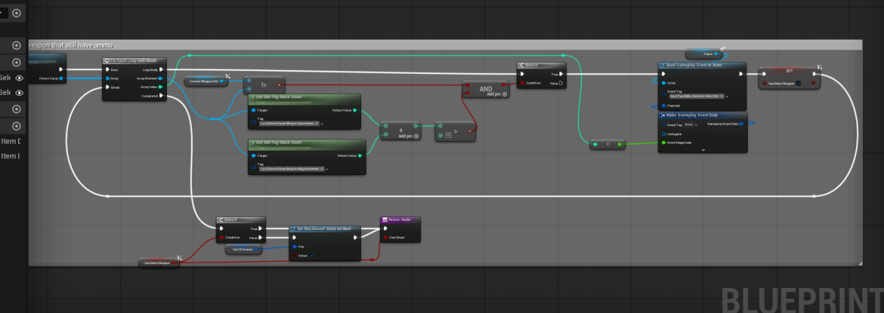
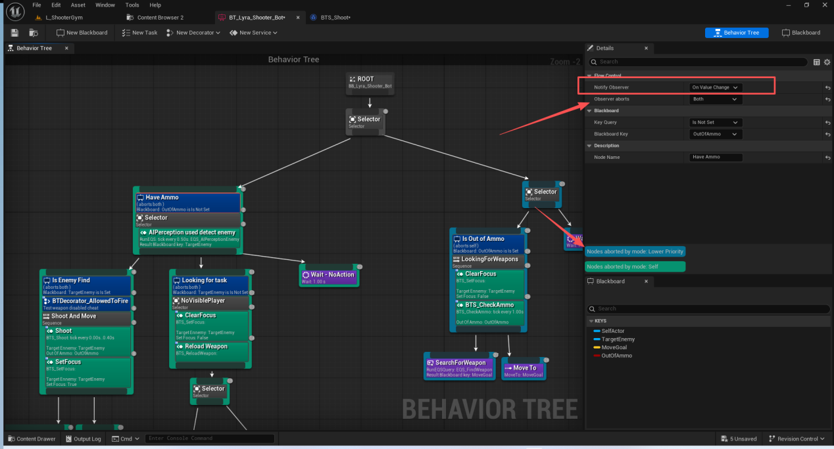

BTS_SetFocus
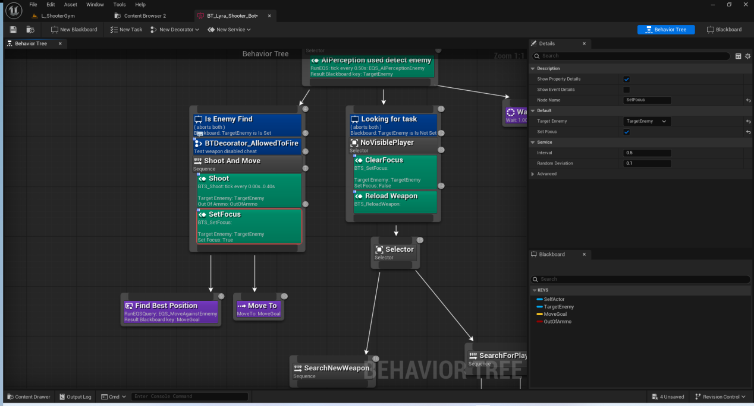
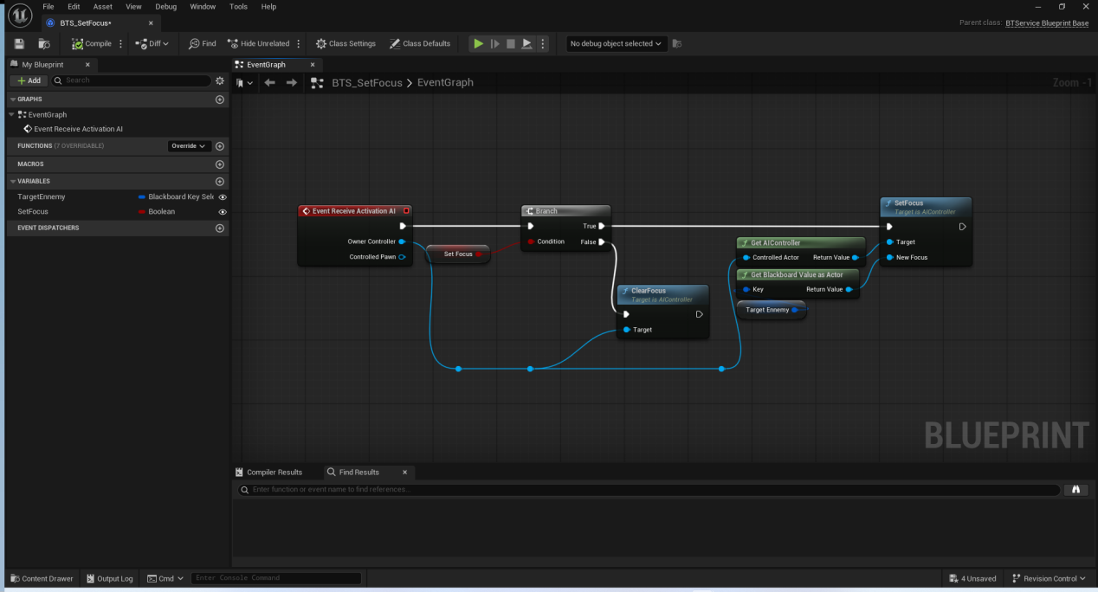

BTDecorator_AllowedToFire
查询开发者设置,是否允许开火
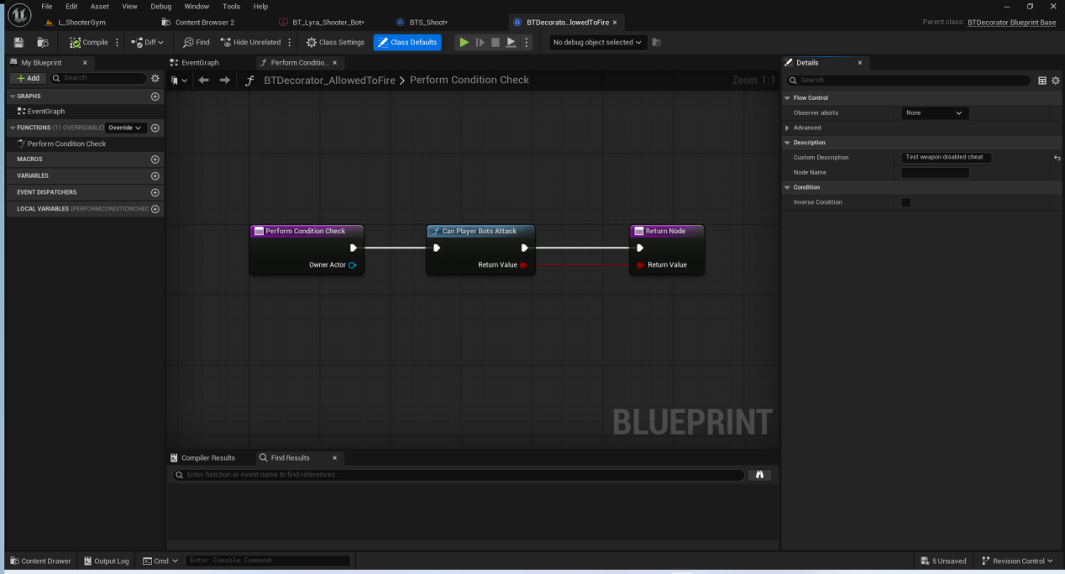

FindBestPosition
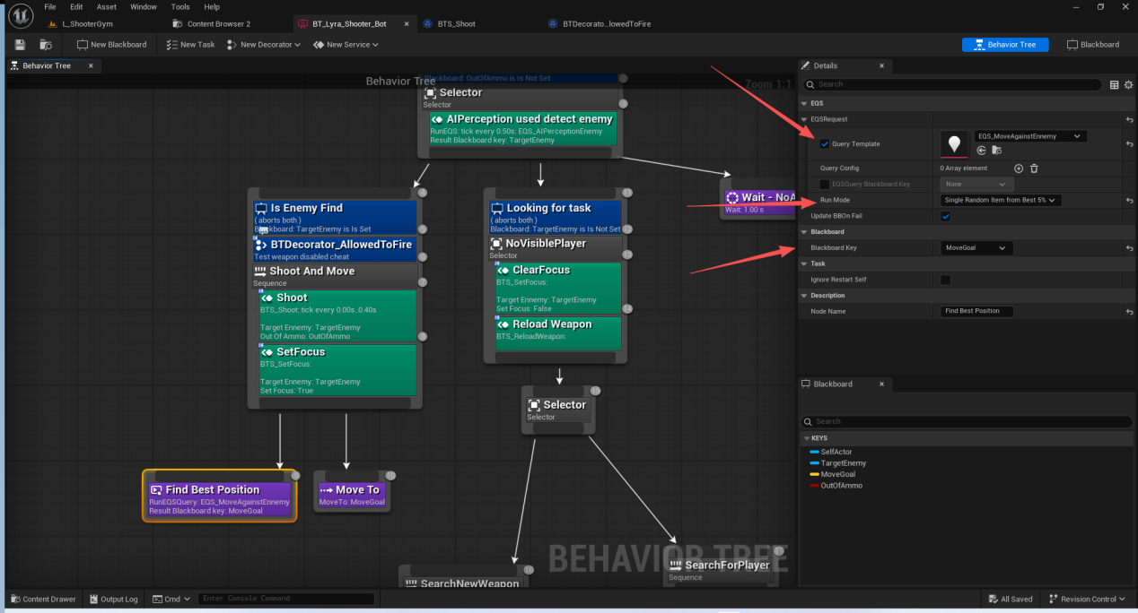
生成网格
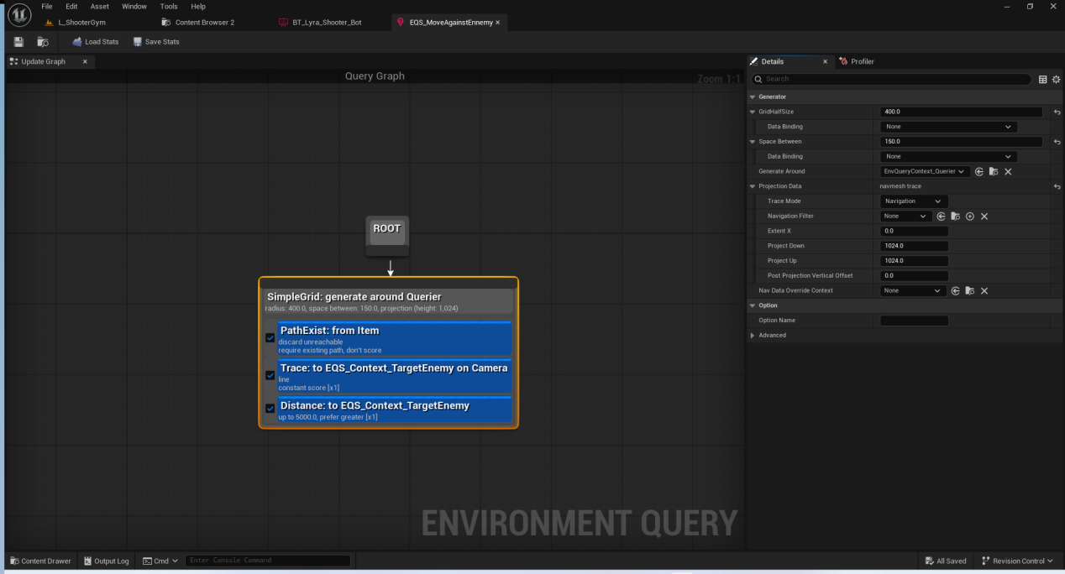
路径可达
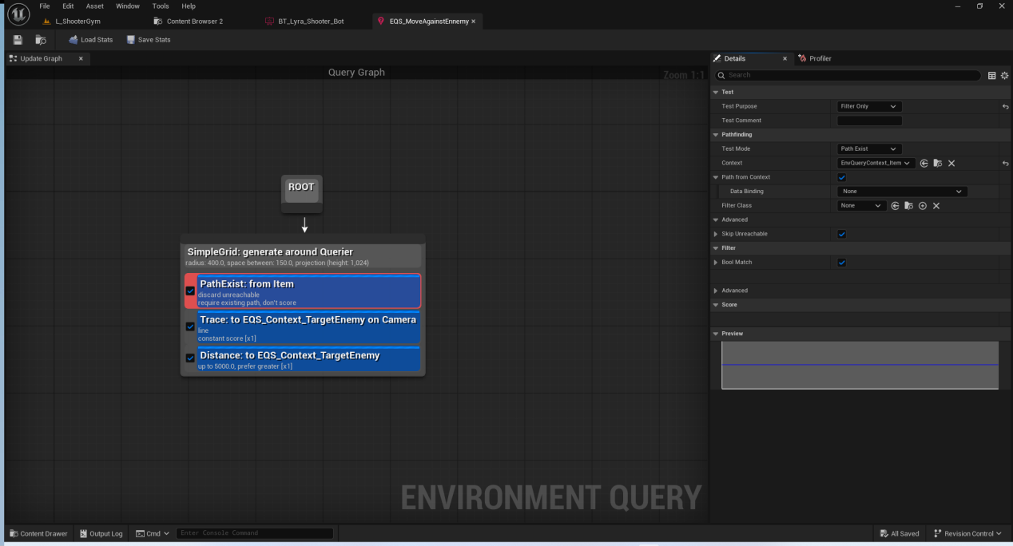
相机视线可达
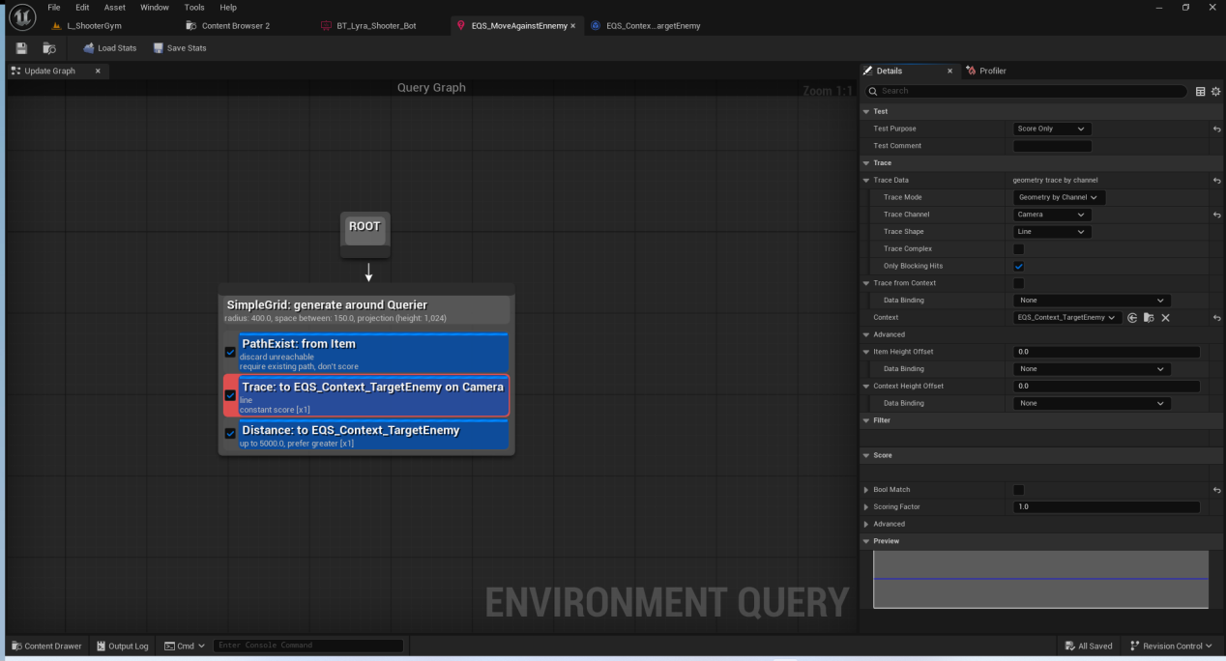
传递上下文对象

距离得分
距离越远得分高,所以你会看到AI持续面向你,然后后退,在空旷的地面时.
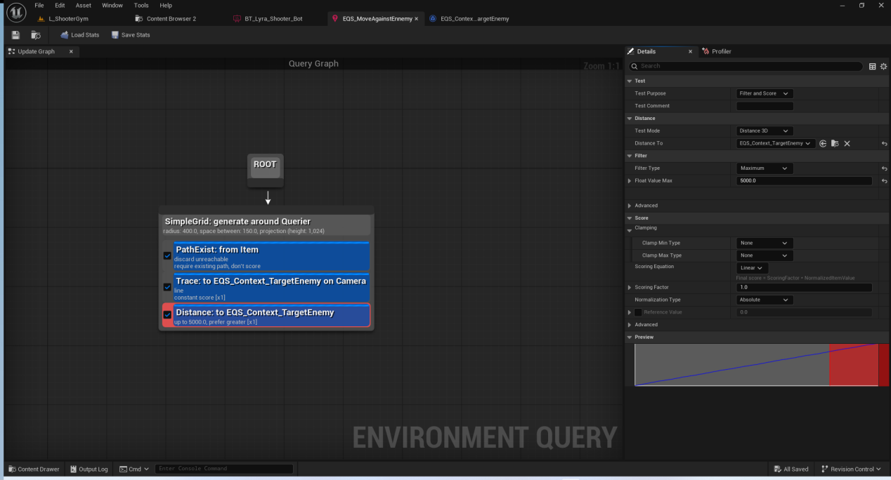

EQS_Context_TargetEnemy
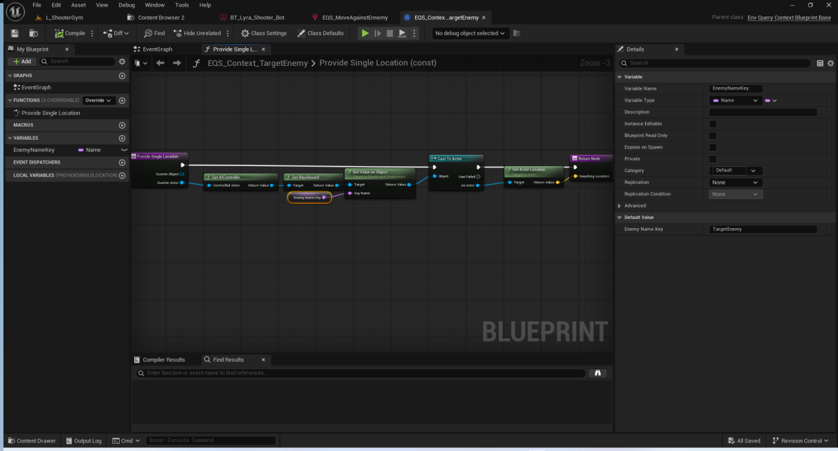
这个需要改一下 否则在PIE下不好调试
捕获一个玩家出生点(并非LyraPlayerStart)用于测试

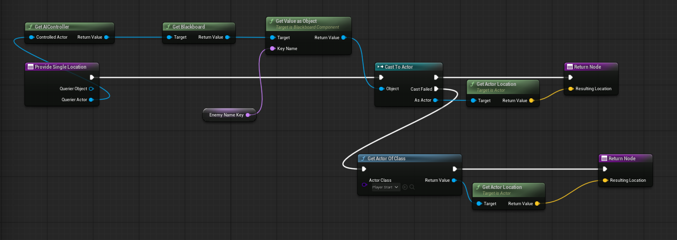
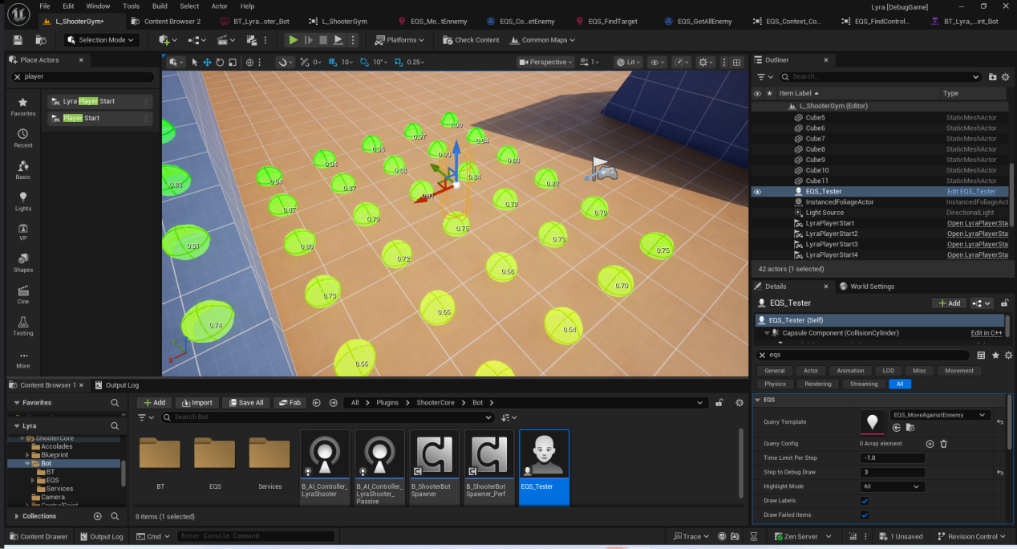

无感知时寻找敌对对象
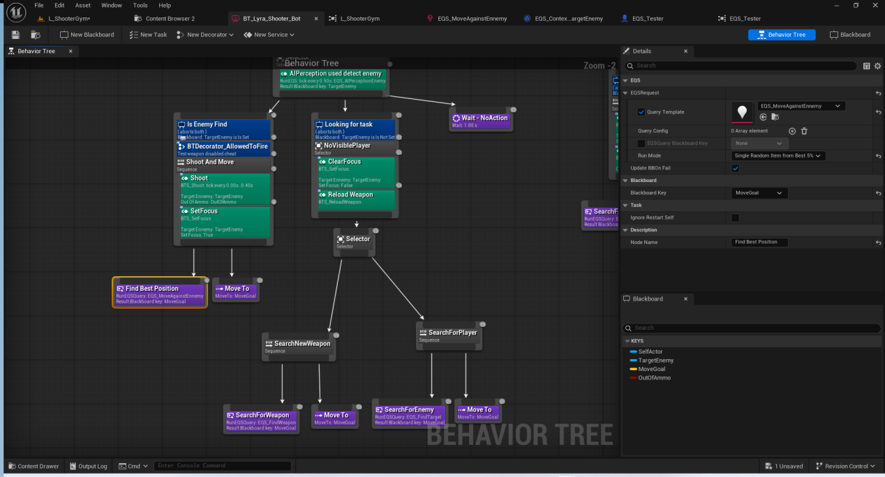

BTS_ReloadWeapon
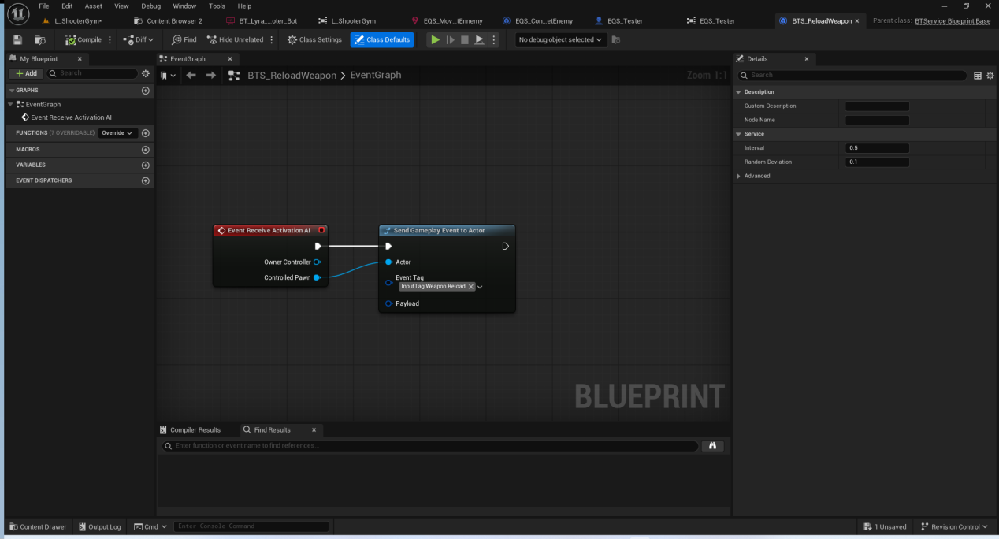

SearchForEnemy
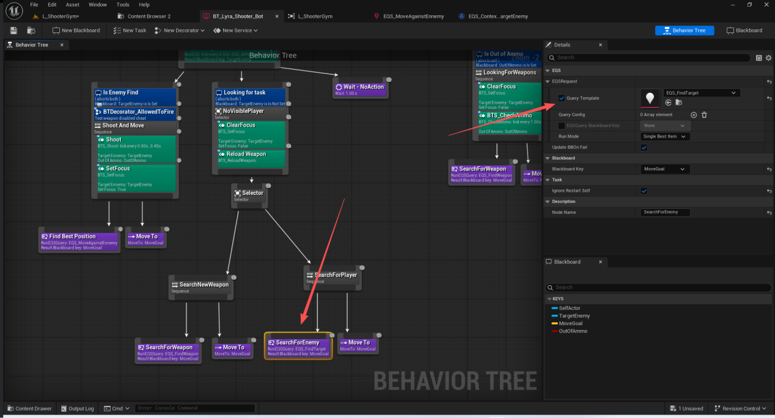

EQS_FindTarget
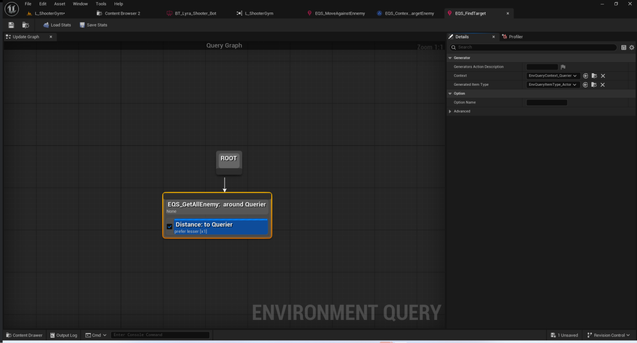

EQS_GetAllEnemy
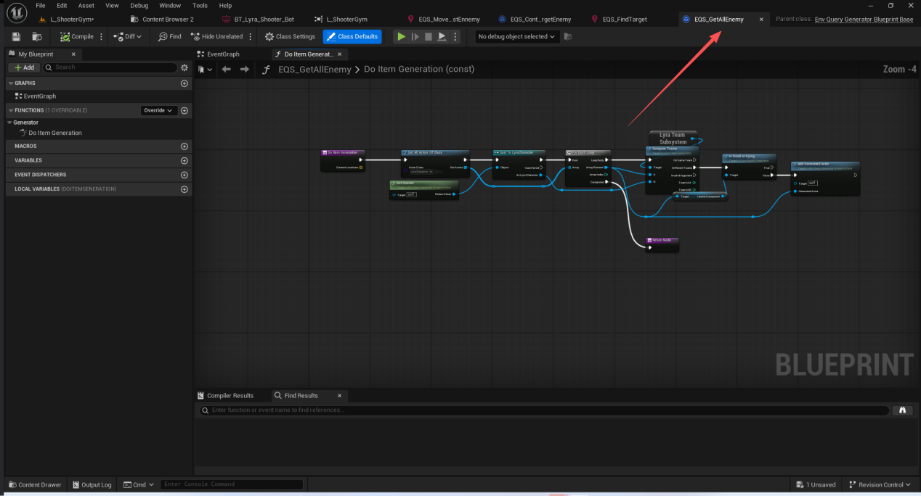

占点补充

SearchForControlPoint
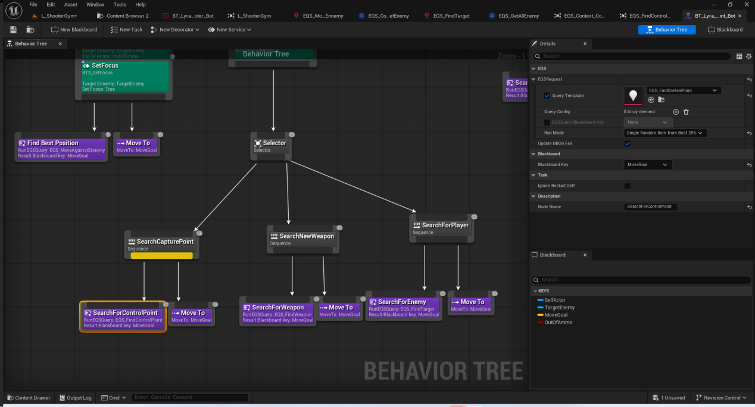

EQS_FindControlPoint
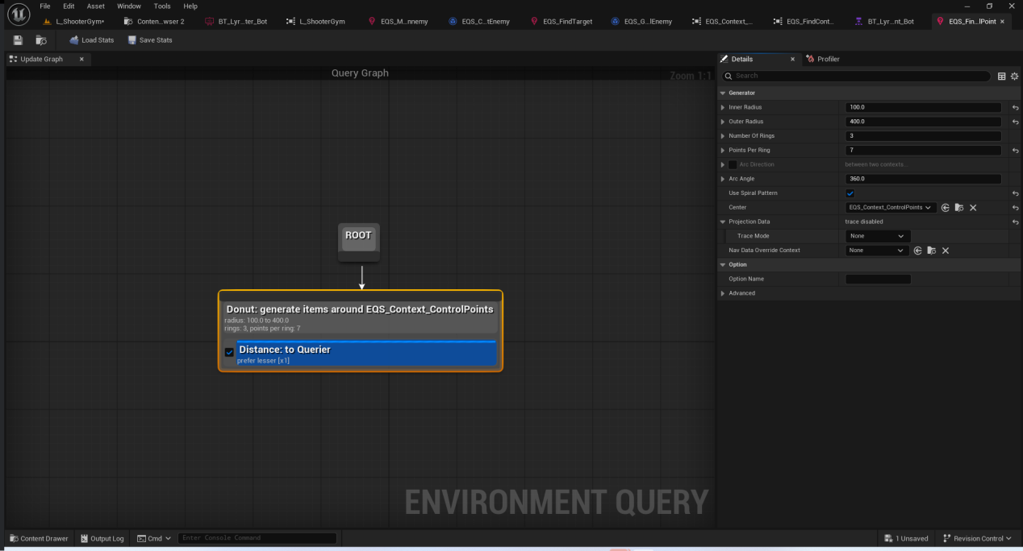

EQS_Context_ControlPoints
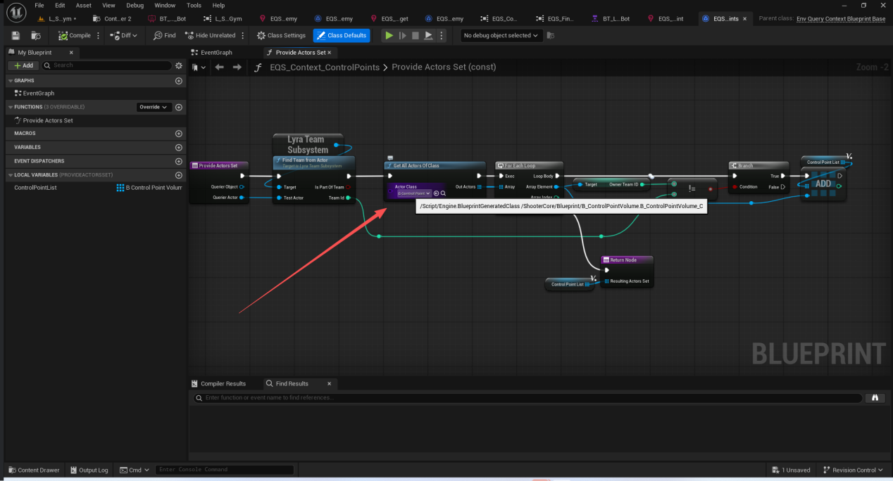

跳跃链接
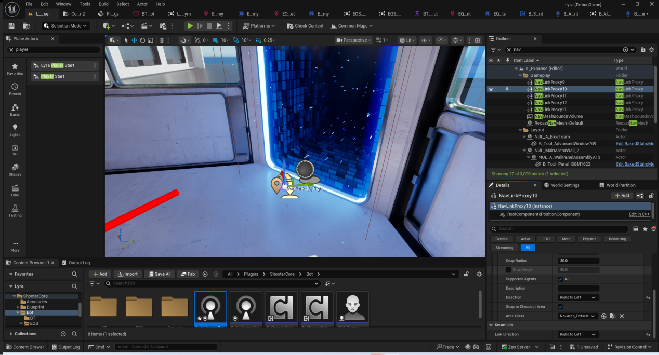

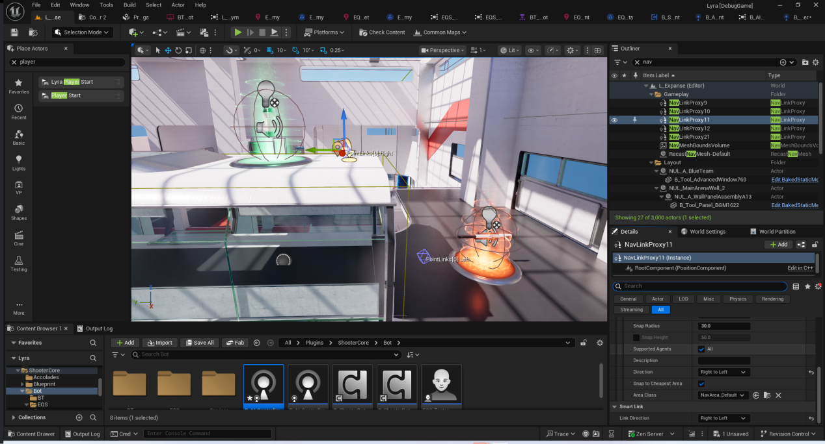

导航剔除
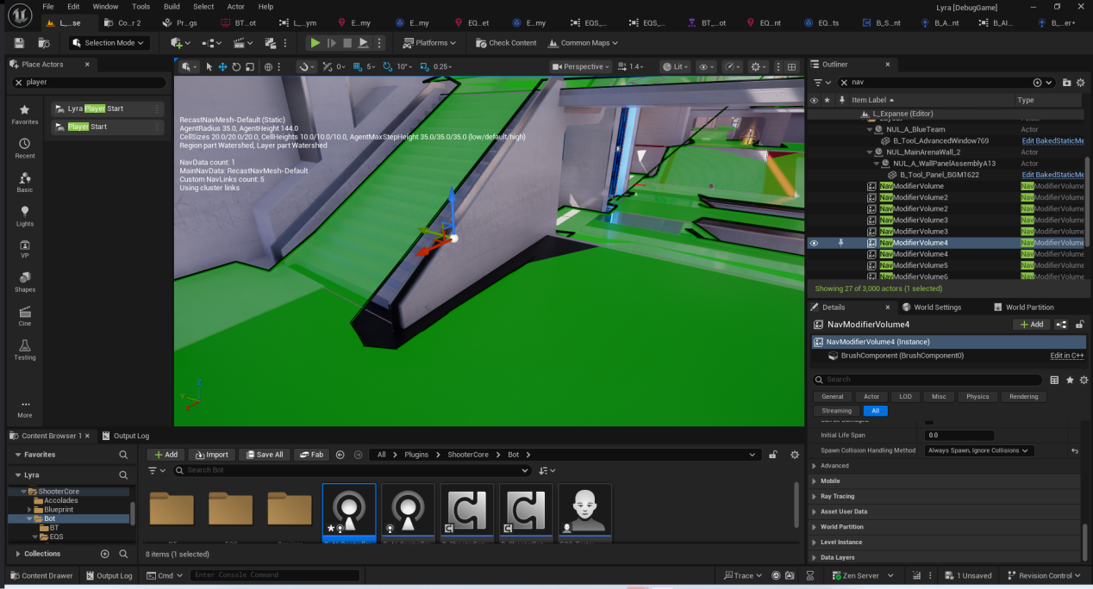
Selecter和Sequence
Selecter:
子项全部失败才算父项失败
有一个子项成功就算父项成功,后续子项不再执行
Sequence:
子项全部成功才算成功,
有一个子项失败,就算父项失败了,后续子项不再执行

总结
本文主要介绍了Lyra中的关于行为树和环境查询这部分的应用.
重点需要注意的是
- 装饰器的检测时的互斥终止关系
- 环境查询中的上下文传递.

参考文献

自动生成寻路链接

https://dev.epicgames.com/documentation/zh-cn/unreal-engine/automatic-navigation-link-generation

修改寻路系统
https://dev.epicgames.com/documentation/zh-cn/unreal-engine/overview-of-how-to-modify-the-navigation-mesh-in-unreal-engine

